+ Bài toán phân loại
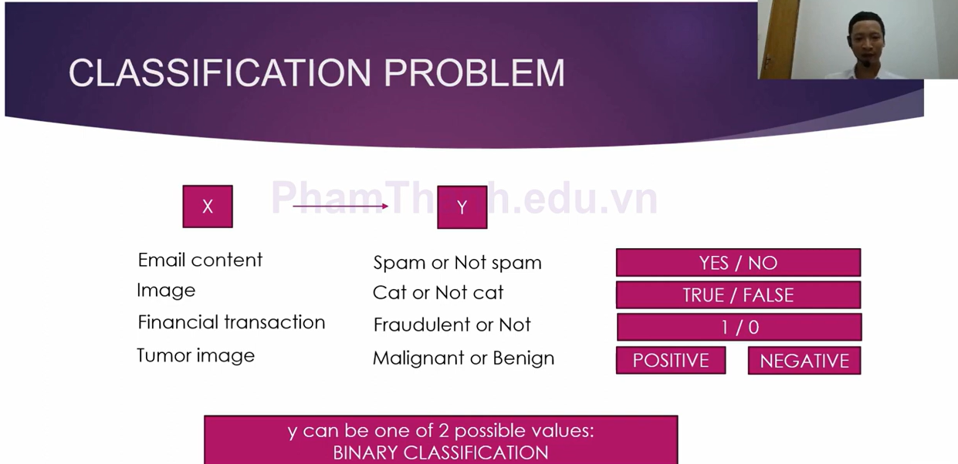

Slide này giới thiệu về bài toán phân loại (Classification Problem) — nền tảng của Supervised Learning mà bạn đã học về Regression trước đó
Ý chính: X → Y
Giống với Regression, ta vẫn có input X và output Y, nhưng khác biệt cốt lõi nằm ở kiểu giá trị của Y:
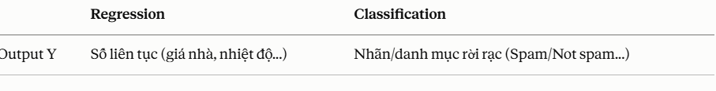
Ví dụ trong slide
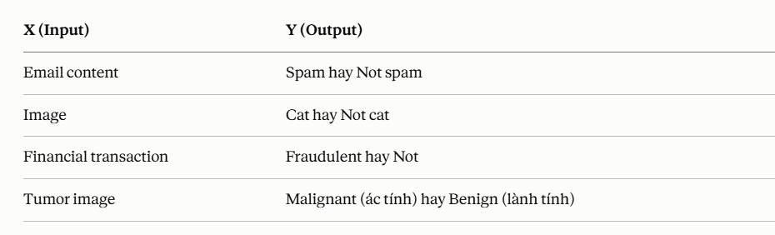

Y có thể biểu diễn nhiều dạng nhưng cùng ý nghĩa
Slide liệt kê các cách viết Y tương đương nhau về mặt toán học:
- YES / NO
- TRUE / FALSE
- 1 / 0
- POSITIVE / NEGATIVE
- Kết luận của slide: Binary Classification
- Vì y chỉ nhận 1 trong 2 giá trị có thể, đây được gọi là Binary Classification (Phân loại nhị phân) — dạng đơn giản nhất của bài toán phân loại. Sau này bạn sẽ gặp Multi-class Classification khi Y có nhiều hơn 2 nhãn (ví dụ phân loại ticket thành: Hardware / Software / Network / Account).
Classification/ˌklæs.ɪ.fɪˈkeɪ.ʃən/ Phân loại
Binary/ˈbaɪ.nər.i/ Nhị phân
Malignant/məˈlɪɡ.nənt/ Ác tính
Benign/bɪˈnaɪn/ Lành tính
Fraudulent/ˈfrɔː.dʒə.lənt/ Gian lận

Chúng ta đi đến bài toán phân loại ung thư:
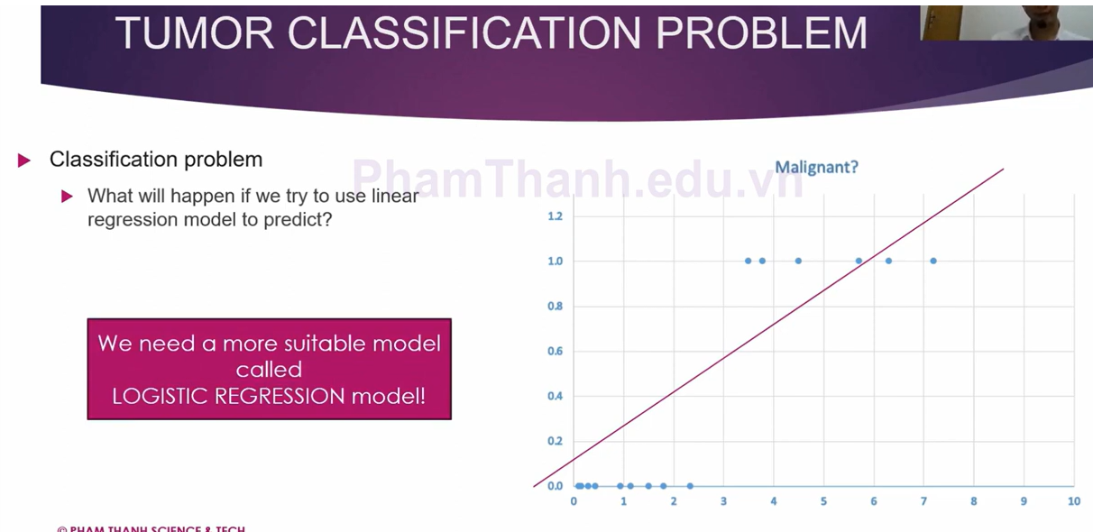

Thử nghiệm: Nếu dùng đường thẳng thì sao?
Đặt câu hỏi: "What will happen if we try to use linear regression model to predict?" – nếu dùng mô hình hồi quy tuyến áp dụng vào bài toán này thì sao?
Nhìn vào đồ thị, đường thẳng màu tím (Linear Regression) được vẽ đi xuyên qua các điểm dữ liệu. Đây là chính xác cách Linear Regression hoạt động — tìm đường thẳng "gần" các điểm nhất (theo nguyên lý giảm thiểu MSE – Mean Square Error).
Nói ngắn gọn: "Giảm thiểu MSE" = quá trình mô hình tự điều chỉnh tham số để đường dự đoán "ôm sát" dữ liệu thật nhất có thể, đo bằng bình phương sai số trung bình.

Vấn đề: 3 lỗi nghiêm trọng
1. Output vượt ra ngoài khoảng [0, 1]
Nhìn cuối đường thẳng (khi tumor size ≈ 8.5), giá trị dự đoán vượt quá 1.2 — nhưng Y thực tế chỉ có thể là 0 hoặc 1. Một xác suất "1.2" là vô nghĩa.
2. Output có thể âm
Nếu kéo dài đường thẳng về bên trái (tumor size gần 0), giá trị dự đoán sẽ xuống dưới 0 — cũng vô nghĩa vì xác suất không thể âm.
3. Nhạy cảm bất thường với outlier
Đây là điểm quan trọng nhất (dù slide không vẽ trực tiếp): nếu thêm 1 điểm dữ liệu ở tumor size = 20 (rất to nhưng vẫn Malignant = 1), đường thẳng sẽ bị "kéo nghiêng", làm threshold dịch chuyển sai lệch — trong khi đường cong Sigmoid (slide trước) không bị ảnh hưởng kiểu này vì nó đã "bão hòa" ở gần 0 và 1.

Threshold /ˈθreʃ.hoʊld/ Ngưỡng, ngưỡng phân loại

Kết luận: Cần một mô hình phù hợp hơn
"We need a more suitable model called LOGISTIC REGRESSION model!"
Đây là bước ngoặt quan trọng trong khóa học của bạn — chính thức chuyển từ:
- Linear Regression (dự đoán số liên tục, dùng đường thẳng)
- sang Logistic Regression (dự đoán xác suất trong [0,1], dùng đường cong Sigmoid — như bạn đã thấy ở slide 2)
Lưu ý tên gọi dễ gây nhầm: dù có chữ "Regression", nhưng Logistic Regression thực chất là một thuật toán Classification, không phải Regression — vì output cuối cùng (sau threshold) là một nhãn rời rạc (0/1), không phải số liên tục.

Và đây là bước tiếp theo ta đi tìm mô hình: Logictic Regression
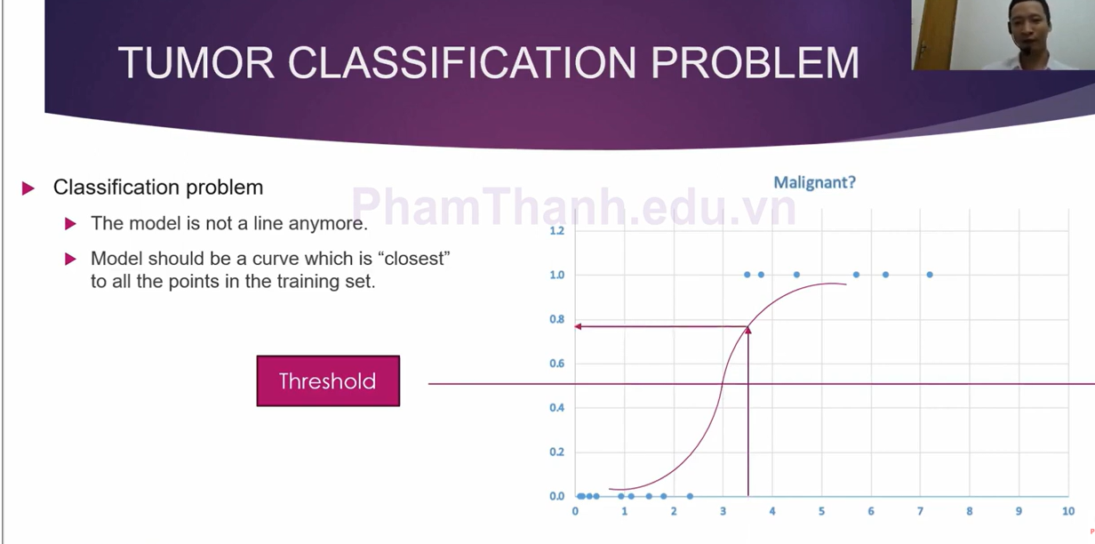

Ta đi vào bài toán logictic regression cụ thể
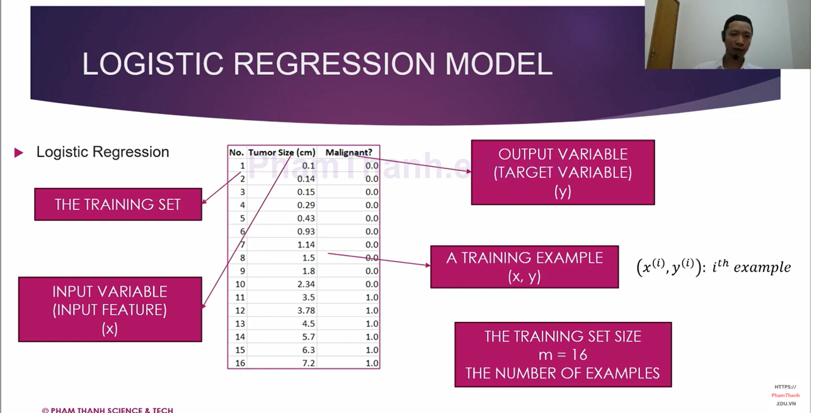

Từ bộ dự liệu trên ta đi đến quy trình huấn luyện tổng quát của mọi mô hình Supervised Learning.
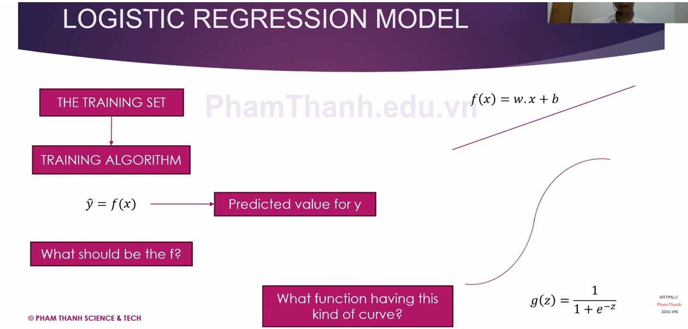

Phần 1: Quy trình huấn luyện (Training Pipeline)
Đây là sơ đồ tổng quát áp dụng cho cả Regression lẫn Classification:
THE TRAINING SET
↓
TRAINING ALGORITHM
↓
ŷ = f(x) → Predicted value for y

+ Training set: tập dữ liệu (x, y) bạn đã học ở slide trước (m = 16 examples)
+ Training algorithm: quá trình mô hình "học" từ dữ liệu để tìm ra hàm f phù hợp nhất
+ ŷ = f(x): sau khi học xong, ta có được hàm f — đưa x vào, hàm này trả ra ŷ — giá trị dự đoán của y
Lưu ý phân biệt: y = giá trị thực tế (từ training set), còn ŷ = giá trị mô hình dự đoán.

Phần 2: Câu hỏi cốt lõi — "What should be the f?"
Đây là câu hỏi trung tâm của toàn bộ Machine Learning: chọn hàm f nào?
Nếu dùng hàm tuyến tính (linear):
f(x)=w⋅x+b
Đây chính xác là công thức bạn đã học ở phần Linear Regression (w = weight/trọng số, b = bias). Nhưng như slide 4 đã chứng minh, đường thẳng này thất bại với bài toán Classification vì output có thể vượt ra ngoài [0,1] hoặc âm.

Phần 3: "What function having this kind of curve?"
Phần này đặt ra câu hỏi tìm hìm hàm đường cong nào hình chữ S (Sigmoid) và người ta tim ra hàm:
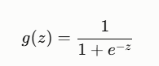
Đây chính là công thức của hàm Sigmoid (Logistic function) — trái tim của toàn bộ Logistic Regression. Đặc điểm của hàm này:
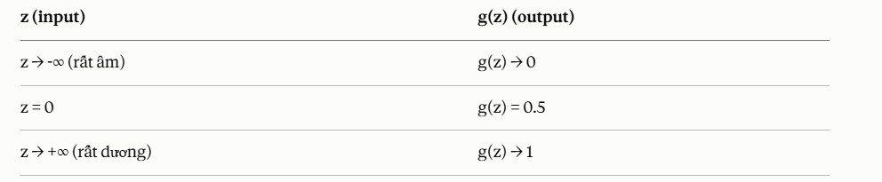
Đồ thị của g(z)
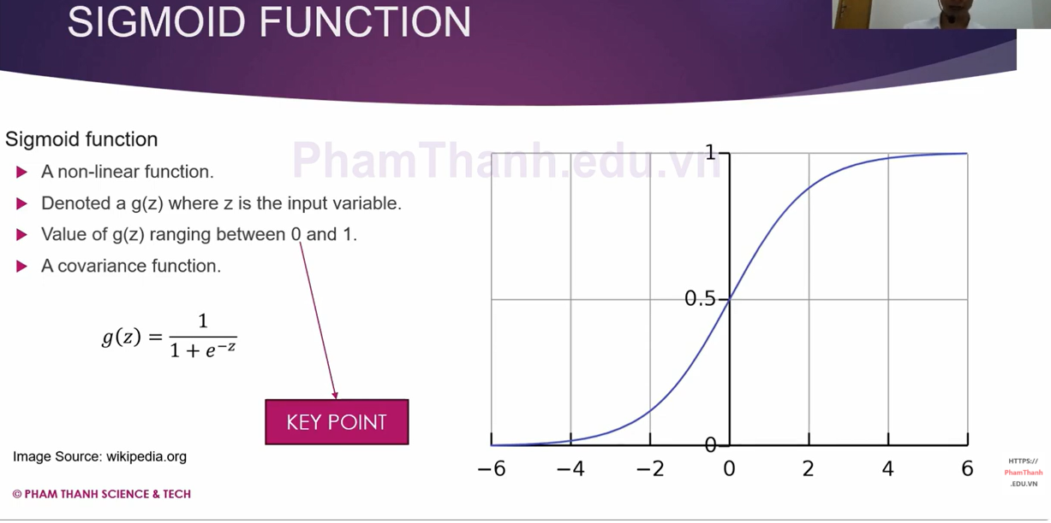

Nhờ mẫu số có e⁻ᶻ, dù z là bất kỳ số thực nào (âm vô cùng đến dương vô cùng), kết quả g(z) luôn bị "nén" gọn vào khoảng (0, 1) — đúng như yêu cầu để biểu diễn xác suất.

Bước tiếp theo (mà slide này chuẩn bị dẫn tới)
Ý tưởng của Logistic Regression là kết hợp 2 công thức lại:
- Tính z = w·x + b (giống Linear Regression)
- Đưa z vào hàm Sigmoid: ŷ = g(z) = 1/(1+e⁻ᶻ)
Viết gộp lại:
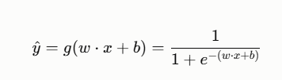
Đây chính là công thức đầy đủ của Logistic Regression
Hàm chi phí The cost function
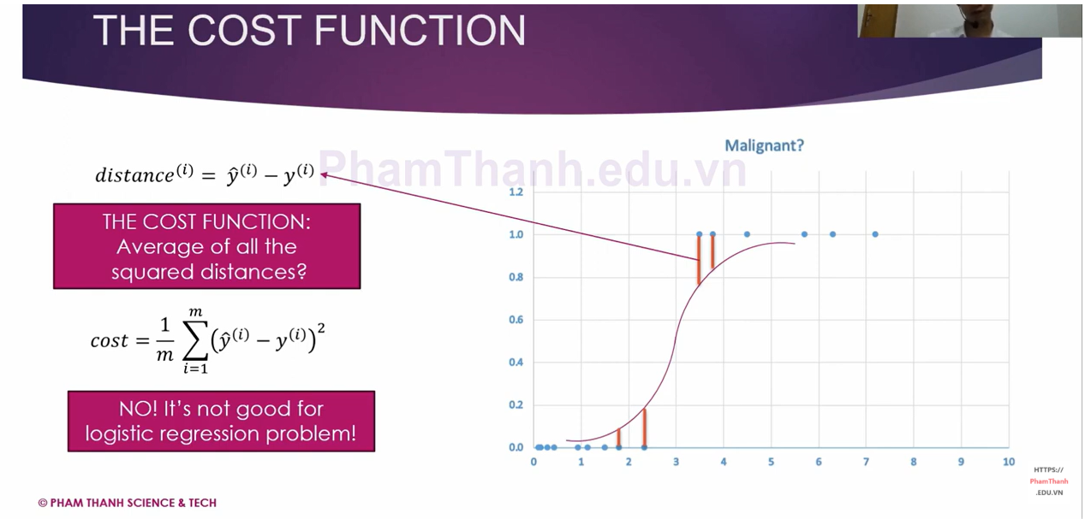

ở trên nêu lại hàm chi phí linear regression không phù hợp với mô hình logictic regression nên phải đi tìm hàm khác
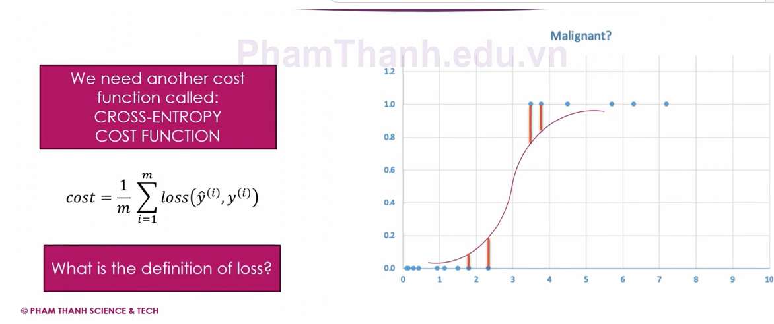

loss: được định nghĩa mất mát tính trên 1 mẫu (sample)
cost: được định nghĩa mất mát trên toàn bộ dữ liệu (dataset) (gọi là hàm chi phí)

Vậy ta sang bước tính hàm loss như thế nào

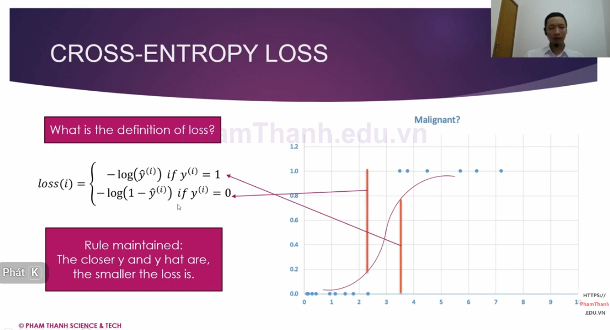

Nhận xét.
+ Ở đây ta thấy tại sao tập giá trị ta chỉ tính 0,1 ta hãy nhớ lại threshold ví dụ y mũ =0,85 (giá trị dự doán) thì ta cũng coi bằng 1.
+ mà giá trị của hàm số mà cơ số >0 và nhỏ <1 thì luôn âm nên ta phải nhân -1

Công thức tổng quát :
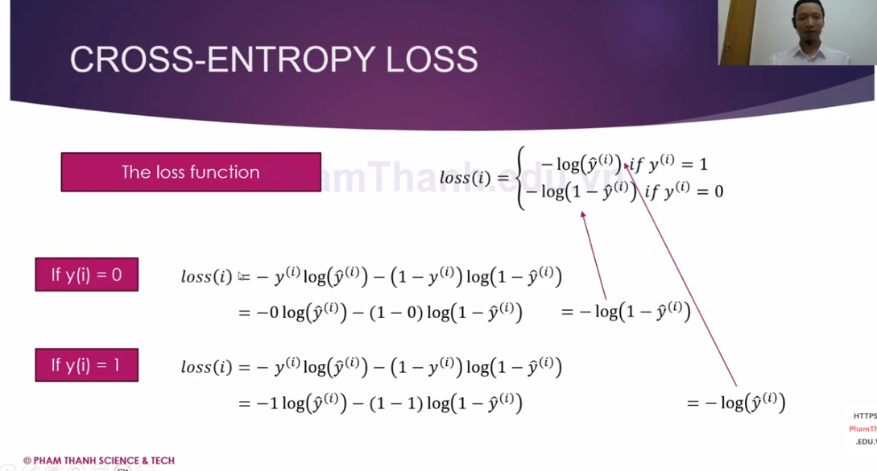
khi tình được loss thì ta sẽ tính cost function

